湖南同盛智能信息有限公司
库房档案货架设备采购服务项目

竞争性谈判公告

招标人：湖南同盛智能信息有限公司（盖章）
2024 年 5 月 30 日

湖南同盛智能信息有限公司的在建工程 库房建设 项目共三期，预计投入200万元，需采购 档案货架 物资，现对湖南同盛智能信息有限公司库房档案货架设备采购服务项目(第一期)进行采购,邀请合格供应商参加投标。潜在供应商应在 湖南安保集团有限公司官网(地点）( www.hnabjt.com )获取采购文件，并于2024年 6 月 13日 9 点 30 分(北京时间)前提交响应文件。

一、采购项目基本信息
1.项目名称：湖南同盛智能信息有限公司库房档案货架设备采购服务项目(第一期)；
2.本次项目招标范围包含：1、包括本次货架、材料、配件辅材的采购、运输、备品备件，以及相应的设备安装及售后服务等。
3.项目联系人及联系方式：
4.采购方式：竞争性谈判
5.采购项目预算：220000元
6.评标办法： 最低投标价法
7.合同定价方式： 固定总价
8.合同履行期限：合同签订后 15个日历天内完成交货安装
9.采购单位：湖南同盛智能信息有限公司
10.供应商资质要求：/
供应商基本要求：满足本项目采购需求清单的供应商
11.本项目分阶段要求供应商提供以下保证:
口磋商保证金:采购项目预算的 / %；
口履约保证金:中标金额的 / %；
口预付款保证金:预付款的 / %；
口质量保证金:合同金额的5%

二、采购人需求清单
包名称/包编码 | 最高限价 | 采购项目名称 | 采购需求概况 | 重量（单组） | 备注
1 | 220000元 | 湖南同盛智能信息有限公司库房档案货架设备采购服务项目（第一期） | 货物总计重量在28吨左右  档案室四层档案货架规格：宽1800*深900*高3100、数量180组（每列规格）  档案室五层档案货架规格：宽1800*深900*高4300、数量55组（每列规格） | （一）带顶带侧货架1800*900*3100  （1）7组1列114KG/组  （2）4组1列120KG/组  （二）带顶带侧货架1800*900*4300  （1）5组1列144KG/组 | 货架带顶板带侧板

三、货架平面示意图
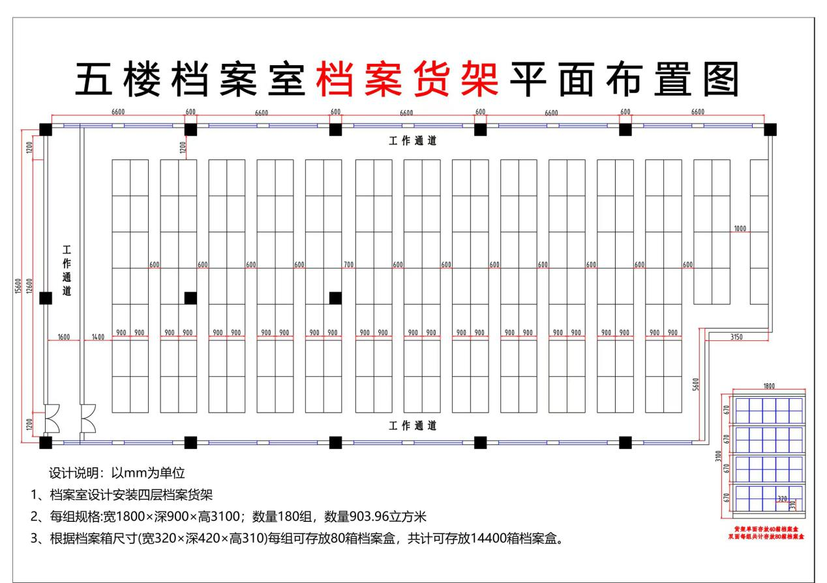
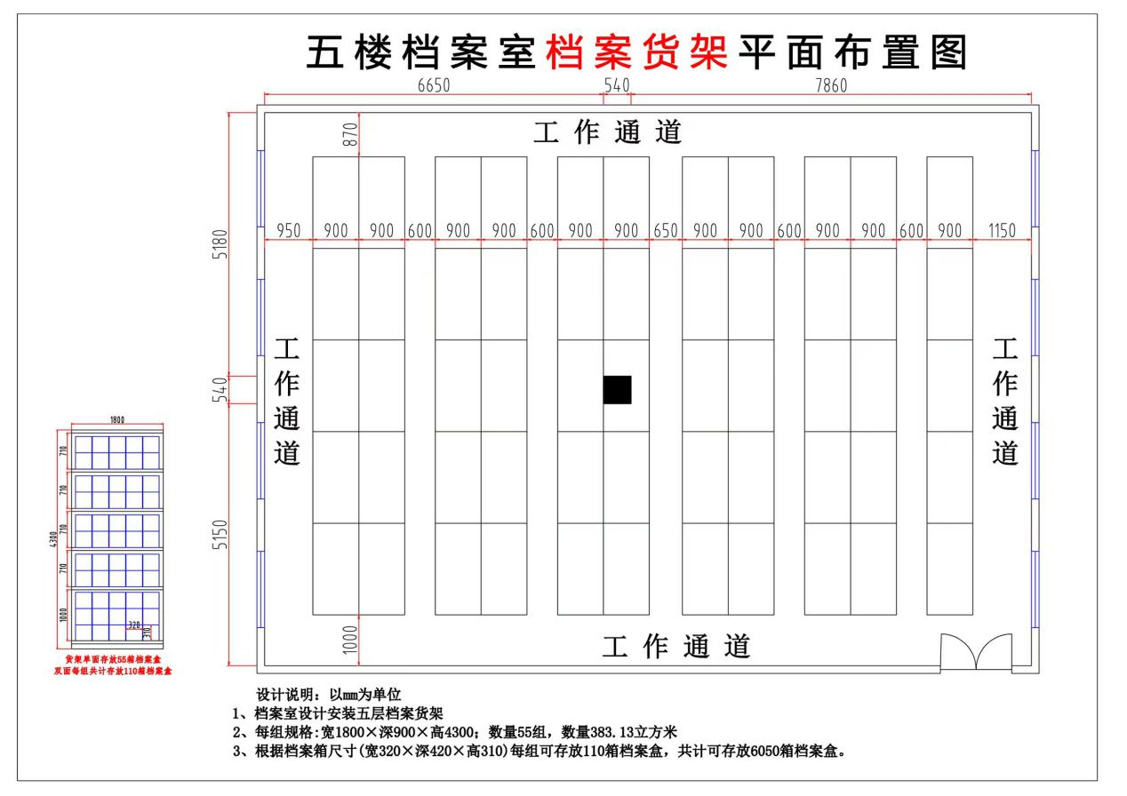

3.1全钢货架技术参数一览表
配置名称 | 规格（mm） | 用材标准（mm）
立柱 | 40×65 | 1.5冷轧钢板
脚托 | 40×65 | 2.0冷轧钢板
柱横拉杆 | 20×40 | 1.2冷轧钢板
立柱斜拉杆 | 20×40 | 1.2冷轧钢板
层板 | 层板可自由调节高度 | 0.80冷轧钢板 （加筋）
侧板 | 880×3100 | 0.8冷轧钢板
顶板 | 880×1800 | 0.7冷轧钢板
螺栓 | M8×20 | GB/T3098.1-2010

3.2货架性能、配置及技术参数的详细描述
货架按照中华人民共和国国家标准。用材均采用优质冷轧板，冷轧板符合 GB710优质碳素钢、簿板技术条件的国家标准。产品表面处理及质量符合国家标准 GB6807 钢铁工件涂前磷化处理技术条件。

3.3货物验收标准
验收方式：按合同数量、重量、规格、技术参数方式进行验收。
由采购人按招标文件中每一项技术要求和合同条款以及投标人投标文件响应条款的履约情况进行验收。
项目验收国家有强制性规定的，按国家规定执行，货物及其材料的各项技术性能必须达到招标文件相关技术规定的要求，必须符合国家和行业的有关规定和标准, 验收报告作为申请付款的凭证之一。
项目安装调试完成后，中标供应商提出验收申请，并交付相关资料。项目验收不合格，由投标人返工直至合格，有关返工、再行验收，以及给采购人造成的损失等费用由投标人承担。连续两次项目验收不合格的，采购人可终止合同，另行按规定选择其他方式采购，由此带来的一切损失由投标人承担。
验收过程中产生纠纷的，由市场监督部门认定的检测机构检测,如为中标供应商原因造成的，由中标供应商承担检测费用；否则，由采购人承担。

3.3付款方式：项目验收合格后付至合同总额的95%，余款5%做为质保金，待质保期满后如无质量及其他经济法律纠纷则无息付清。

四、供应商的资格要求
1、投标人的基本资格条件：投标人必须是在中华人民共和国境内注册登记的法人、其他组织或者自然人，且应当符合《中华人民共和国政府采购法》第二十二条第一款的规定。即：
（1）具有独立承担民事责任的能力；
（2）具有良好的商业信誉和健全的财务会计制度；
（3）具有履行合同所必需的设备和专业技术能力；
（4）有依法缴纳税收和社会保障资金的良好记录；
（5）参加政府采购活动前三年内，在经营活动中没有重大违法记录；
（6）法律、行政法规规定的其他条件。
2、本项目的特定资格要求：无。
3、单位负责人为同一人或者存在直接控股、管理关系的不同供应商，不得参加同一合同项下的采购活动。
4、为本采购项目提供整体设计、规范编制或者项目管理、监理、检测等服务的，不得再参加此项目的其他招标采购活动。
5、列入失信被执行人、重大税收违法案件当事人名单，列入政府采购严重违法失信行为记录名单的，拒绝其参与采购活动。
6、本项目不接受联合体投标。

五、获取采购文件的时间、期限、地点及方式
1、时间: 2024年 5 月 30 日至2024年 6 月 6 日。
2、获取渠道： 湖南安保集团有限公司官网 （网站）www.hnabjt.com

3、联系人：贺女士 电话：17763767052

六、投标截止时间、开标时间及方式
1、提交响应文件的截止时间:2024年 6 月 13 日9点30分(北京时间);
2、提交响应文件地点: 湖南省娄底市娄星区育才路2号湘中人才集团6楼606办公室 。
在截止时间后送达的响应文件为无效文件，采购人应当拒收。
3、开标时间:2024年 6 月 13日 9 点 30 分(北京时间);
4、开标地点: 湖南省娄底市娄星区育才路2号湘中人才集团6楼606办公室

七、公告期限

自本公告发布之日起5个工作日。

八、投标须知
1、招标人发出招标文件,任何非书面变动通知均无效。若有变动将以书面形式及时通知投标人；
2、投标文件应整洁,字迹清晰,并装订成册密封，密封处须有供应商盖章。投标内容如有涂改、不详和无公章者无效；
3、投标人确需对己送达的投标文件进行更正,必须在投标截止日期前用正式函件提出。
4、投标人的报价应包括为完成本项目所要求的全部内容可能发生的全部费用和税费、规费、保险费（如果有）等，采购人将不再支付报价以外的任何费用。
5、中标人依据招标文件、投标文件与招标人签订物资采购合同。
6、货物验收不合格者，拒绝其参与采购人以后的采购活动，从供应商名录剔除。
7、项目质保期从验收合格后开始计算，质保期二年，质保期内所有设备要求免费上门服务。涉及与国家政策文件相抵触的，以国家文件规定的质保期为准。质保期间维修，保证无偿修理完好，否则，按国家有关规定实行产品“三包”。

九、投标文件应包含的内容:
1、报价一览表（格式自拟，最高限价：220000元。投标人投标总价不得超过本项目最高限价，否则为无效投标。）
2、法定代表人（单位负责人）身份证明

3、授权委托书

4、商务和技术偏差表

5、资格审查等资料
5.1企业营业执照(复印件):

6、投标设备（材料）技术性能指标的详细描述

7、商务支持资料
7.1企业简介
7.2资质证书(复印件):
7.3类似业绩（与哪些有影响的单位有过合作,有哪些主要的业绩）提供合同、验收报告（如有）；

8、技术支持资料
8.1产品检测报告(复印件):
8.2产品样品（中标后，签订合同前提供）

9、技术服务和质保期服务计划

9.1提交供货方式和期限、质量保证措施和服务承诺等

十、投标文件一式二份,密封提交，不论中标与否,投标文件均不退还。

招标人:(公章)

2024年 5 月 30日

邀请公告

采购项目基本信息
1.项目名称：湖南同盛智能信息有限公司库房档案货架设备采购服务项目(第一期)；
2.本次项目招标范围包含：1、包括本次货架、材料、配件辅材的采购、运输、备品备件，以及相应的设备安装及售后服务等。
3.项目联系人及联系方式：贺女士 电话：17763767052
4.采购方式：竞争性谈判
5.采购项目预算：220000元
6.评标办法： 最低投标价法
7.合同定价方式： 固定总价
8.合同履行期限：合同签订后 15个日历天内完成交货安装
9.采购单位：湖南同盛智能信息有限公司
10.供应商资质要求：/
供应商基本要求：满足本项目采购需求清单的供应商
11.本项目分阶段要求供应商提供以下保证:
口磋商保证金:采购项目预算的 / %；
口履约保证金:中标金额的 / %；
口预付款保证金:预付款的 / %；
口质量保证金:合同金额的5%
12、提交响应文件的截止时间:2024年 6 月 13 日9点30分(北京时间);
13、提交响应文件地点: 湖南省娄底市娄星区育才路2号湘中人才集团6楼606办公室 。
14、采购人需求清单：
包名称/包编码 | 最高限价 | 采购项目名称 | 采购需求概况 | 重量（单组） | 备注
1 | 220000元 | 湖南同盛智能信息有限公司库房档案货架设备采购服务项目（第一期） | 货物总计重量在28吨左右  档案室四层档案货架规格：宽1800*深900*高3100、数量180组（每列规格）  档案室五层档案货架规格：宽1800*深900*高4300、数量55组（每列规格） | （一）带顶带侧货架1800*900*3100  （1）7组1列114KG/组  （2）4组1列120KG/组  （二）带顶带侧货架1800*900*4300  （1）5组1列144KG/组 | 货架带顶板带侧板

